党委书记赵凯调研美术学院主题创作

4月14日，党委书记赵凯在副校长强梅陪同下，到美术学院调研主题创作工作开展情况。

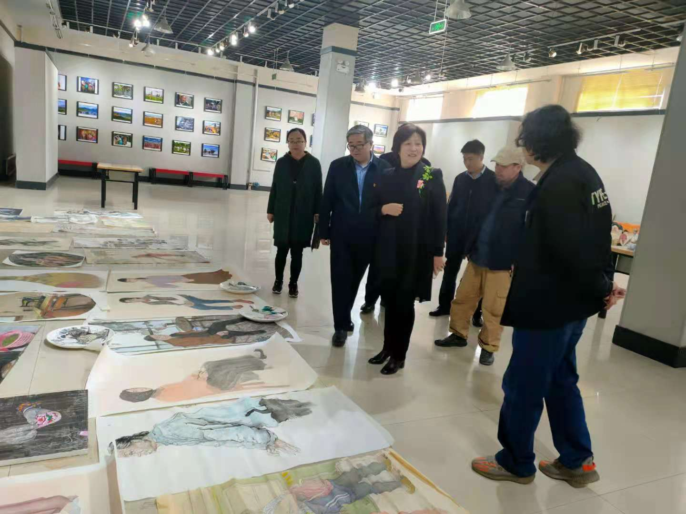

即将在母亲节期间公开展出的近80幅作品，是美术学院教师指导学生利用课余时间，以“我的父亲母亲”为主题，创作出的300多幅作品中挑选出的精品力作。作品以较强的专业功底，以立德树人为主线，通过多种形式的艺术表达方式，实现了“感恩祖国、感恩人民，从感恩父母”开始的教育目的。

赵凯在观画后指出，美术学院将立德树人工作和专业特色紧密结合，这种育人方式，以情动人，效果很好，希望学院将这种好的育人传统一直保持下去。赵凯希望画作展出时，全校学生都能观展，并从中受到教育。